2023年青海省西宁市中考道德与法治真题
考生注意：
1．本试卷分为道德与法治、历史两部分，试卷满分120分（道德与法治60分、历史60分），考试时间120分钟。
2．本试卷为试题卷，不允许作为答题卷使用，答题部分请在答题卡上作答，否则无效。
3．答题前，考生务必将自己的姓名、准考证号、考点、考场、座位号写在答题卡上，同时填写在试卷上。
4．选择题用2B铅笔把答题卡上对应题目的答案标号涂黑（如需改动，用橡皮擦干净后，再选涂其他答案标号）。非选择题用0．5毫米的黑色签字笔答在答题卡相应位置，字体工整，笔迹清楚。
第Ⅰ卷（选择题）
一、单项选择题（共16分）
1. 国家主席习近平在二O二三年新年贺词中指出：“路虽远，行则将至；事虽难，做则必成……以奋斗姿态激扬青春，不负时代，不负华年。”这启示我们（ ）
A. 有梦想就一定能够实现 B. 努力是梦想与现实之间的桥梁
C. 少年的梦想应止于心动 D. 梦想一旦确定就无法改变
2. 回首中学时光，同学、老师和父母是我们成长中重要的陪伴者和见证者。以下处理这些人际关系的做法错误的是（ ）
A. 小鹏帮同学打扫班级卫生 B. 小程跟老师请教学习问题
C. 小万与父母分担家务劳动 D. 小丽向他人散播朋友隐私
3. 清朝学者陈宪章认为“学贵有疑”，这告诉我们在学习中需要（ ）
A. 批判精神和勇气 B. 一味否定他人观点
C. 不考虑他人的感受 D. 过度坚持自我主张
4. 对下侧漫画理解正确的是（ ）
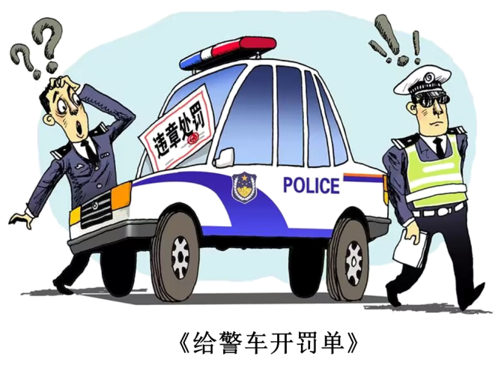
A. 法律靠社会舆论保证实施 B. 法律只调整执法者的行为
C. 公民在法律面前一律平等 D. 警察拥有超越法律的权限
5. 2023年4月15日是我国第八个全民国家安全教育日。维护国家安全没有“局外人”，每个人都是维护国家安全的主角。因此从公民的角度，维护国家安全需要（ ）
①构建国家安全体系，全面推进国防和军队现代化
②学习有关法律法规，增强维护国家安全的法治意识
③自觉维护国家安全，为国家安全工作建言献策
④努力提高防范能力，为维护国家安全贡献力量
A. ①②③ B. ①②④ C. ①③④ D. ②③④
6. 2022年9月正式实施《义务教育课程方案》，要求学校把劳动从原来的综合实践课程中独立出来。国家高度重视劳动是因为（ ）
①劳动是财富的源泉，也是幸福的源泉
②积极参加劳动实践，是中学生唯一的任务
③人世间的美好梦想，都是通过劳动实现的
④生命里的一切辉煌，都是通过劳动铸就的
A. ①②③ B. ①②④ C. ①③④ D. ②③④
7. 权利义务与我们每个人如影随形，相伴一生。我们的一生都享有法律规定的各项权利，同时也必须履行法律规定的各项义务。下列事例与权利义务匹配不正确的是（ ）
A. 小学时期，我认真完成规定的学习任务——受教育的义务
B. 中学时期，我借助网络给政府提出环保建议——财产权
C. 大学时期，我积极响应国家号召应征入伍——依法服兵役的义务
D. 工作期间，我被选举为区人大代表——被选举权
8. 作为中华人民共和国公民，我们要理解国家制度，增强制度自信和国家认同。请你选出能正确反映国家制度内在逻辑的选项（ ）
A. 中国石化→国有经济→非公有制经济重要组成部分
B 居民直接选举→居民委员会→国家自治机关
C. 物以稀为贵→供求影响价格→政府决定资源配置
D. 人民政协→参政议政→促进科学民主决策
9. 司法是捍卫社会公平正义的最后一道防线。青海省果洛藏族自治州玛多县人民法院“马背法庭”努力让人民群众切实感受到公平正义就在身边。该做法（ ）
①维护了公民的合法权益
②体现了人民法院的司法公正
③捍卫了社会的公平正义
④制定了维护公平正义的法律
A ①②③ B. ①②④ C. ①③④ D. ②③④
10. 党的二十大报告指出，人民民主是社会主义的生命，是全面建设社会主义现代化国家的应有之义。全过程人民民主是最广泛、最真实、最管用的民主。社会主义民主政治的本质特征是（ ）
A. 人民幸福生活 B. 人民当家作主
C. 人民代表大会 D. 人民民主专政
11. 请结合“全面依法治国”的相关知识，选出主体、事例和要求搭配相一致的排序（ ）
主体 | 事例 | 要求
立法机关 | 2023年4月26日，十四届全国人大常委会第二次会议表决通过了《青藏高原生态保护法》，即将为“第三极”的生态保护提供法律依据。 | ________________
行政机关 | 青海省公安部门积极配合国家网信、工信等部门，集中查处一批电信诈骗的违法案例，依法处置、坚决打击。 | ________________
司法机关 | 西宁市中级人民法院持续加强诉讼服务体系建设，推行阳光司法，以公开促公正，让司法成果更加可触可感。 | ________________
全体公民 | 西宁市某社区通过开展“法律讲堂”、发放法治宣传手册等系列活动，努力使每一位公民尊法学法守法用法。 | ________________
①公正司法 ②全民守法 ③科学立法 ④严格执法
A. ①③④② B. ③②①④ C. ①③②④ D. ③④①②
12. 青海省第十四次党代会指出，坚持以铸牢中华民族共同体意识为主线，率先创建全国民族团结进步示范省，实施“民族团结＋”融合发展行动，建设社区“石榴籽家园”，推动民族地区和谐稳定发展。今天的青海，各族群众团结友爱、亲如一家。这得益于（ ）
①实施了民族区域自治制度
②坚持了民族平等、民族团结和各民族共同繁荣的方针
③贯彻了“和平统一、一国两制”的基本方针
④形成了平等团结互助和谐的社会主义民族关系
A. ①②③ B. ①②④ C. ①③④ D. ②③④
13. 人类只有一个地球，各国共处一个世界。中国积极开展中国特色大国外交，推动建设新型国际关系。运用所学知识概括以下时事反映的共同主题（ ）
◆2022年9月14日，中国常驻联合国代表张军指出，“一带一路”是构建全球伙伴关系的团结之路，是加强互联互通的共赢之路。
◆2022年11月15日，国家主席习近平出席二十国集团领导人第十七次峰会，发表题为《共迎时代挑战共建美好未来》的重要讲话。

A. 中国主宰世界的发展 B. 世界文明趋于一致
C. 构建人类命运共同体 D. 中国全面深化改革
14. 2022年在世界经济风云变幻的背景之下，我国牢牢抓住发展机遇，已然成为世界经济发展的“定海神针”。下列关于我国面临的发展机遇表述正确的是（ ）
A. 我国已进入发达国家行列，引领世界发展潮流
B. 和平、发展、合作、共赢的时代潮流逐渐减弱
C. 我国经济已由高速增长阶段转向高质量发展阶段
D. 我国在国际合作各个领域获得的空间越来越小
15. 2022年6月17日，我国第三艘航空母舰下水，命名为“中国人民解放军海军_________舰”。（ ）
A. 福建 B. 甘肃 C. 台湾 D. 云南
16. 2022年8月25日，第八届鲁迅文学奖揭晓，青海省蒙古族青年作家索南才让的_________喜获中篇小说奖，实现青海省鲁迅文学奖零的突破。（ ）
A 《祝福》 B. 《荒原上》 C. 《三国演义》 D. 《变色龙》
第Ⅱ卷（非选择题）
明天的中国，希望寄予青年。作为新时代的青少年，应在新征程上涵养进取品格，坚定理想信念，厚植家国情怀，把光和热洒在高原大地上。
二、简答题（共30分）
17. 【磨砺青春意志】
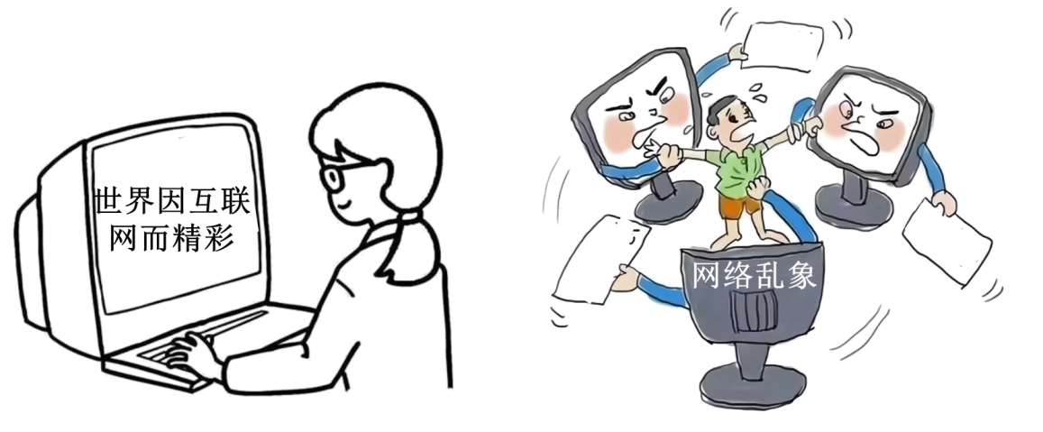
漫画一 漫画二
（1）两幅漫画说明了什么？
（2）任选一幅漫画，列举与之相关的两个事例。
（3）结合所学知识回答我们应该如何合理利用网络？
18. 【尊崇法治权威】
2023年3月10日，十四届全国人大一次会议在北京人民大会堂举行第三次会议。习近平全票当选中华人民共和国国家主席、中华人民共和国中央军委主席，成为党的核心、人民领袖、军队统帅。伴随着嘹亮的主席出场号角，习近平步履坚定地走到宣誓台前进行宣誓，仪式庄严神圣，诠释了对根本法的尊崇与维护。
（1）作为国家元首，中华人民共和国主席有哪些职权？
（2）上述材料中的根本法指的是什么？
（3）运用所学知识谈谈对这一根本法的认识。
19. 【汲取精神力量】
在中国共产党的坚强领导下，中华儿女用双手创造了中华民族的历史巨变，用不变的初心传承和弘扬中华民族精神。中华民族精神在特定的时代背景下有着不同的表现，并随着时代进步而不断丰富和发展。如图所示：
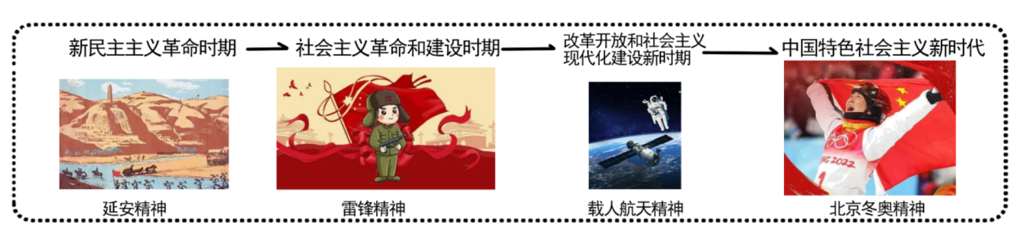
（1）以上图片内容共同反映了伟大的中华民族精神，其核心是什么？
（2）运用所学知识，说说为什么要传承和弘扬中华民族精神？
20. 【提振民族自信】
长期以来，个别国家粗暴干预中东事务，加上中东国家间政治、经济、宗教、领土等方面的矛盾错综复杂，使中东成为冲突、战争和对抗的频发区域。近期在中国斡旋下，沙特阿拉伯和伊朗双方宣布同意恢复外交关系，中国的外交理念和正面的国际形象获得了中东国家的普遍好感，国际影响力不断提升。
（1）依据材料总结威胁世界和平的因素。（至少三点）
（2）请你回答中国在世界舞台上的影响表现在哪些方面？
21. 【筑牢梦想根基】
2022年10月16日，中国共产党第二十次全国代表大会在北京召开。大会的主题是：高举____伟大旗帜，全面贯彻____思想，弘扬伟大建党精神，自信自强、____，踔厉奋发、勇毅前行，为全面建设社会主义现代化国家、__而团结奋斗。（请将时政内容补充完整）
三、分析说明题（共14分）
22. 【“宁”聚奋进共识】
党的二十大擘画了以中国式现代化推进中华民族伟大复兴的宏伟蓝图，为全国各族人民在新征程上团结奋斗指明了前进方向、确立了行动指南。西宁市某校九年级（1）班围绕“学习党的二十大精神争做新时代好少年”的主题搜集到如下四张资料卡，并开展了探究交流活动，请你参与其中。
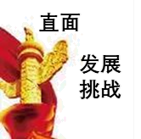
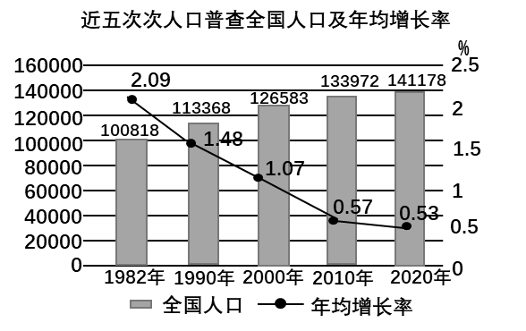 | 注：图中所示全国人口指大陆31个省、自治区、直辖市和现役军人的人口，不包括居住在31个省、自治区、直辖市的港澳台居民和外籍人员。

（1）从上面资料卡中你可以获得哪些信息？
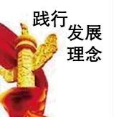
站在时代潮头，面对发展中的挑战，必须贯彻新发展理念，将中国式现代化道路越走越宽广，因此我们必须深刻把握新发展理念内容和中国式现代化特征之间的联系。
中国式现代化特征 | 人口规模巨大的现代化 | 全体人民共同富裕的现代化 | 物质文明和精神文明相协调的现代化 | 人与自然和谐共生的现代化 | 走和平发展道路的现代化
新发展理念 | ▲  （此处不填写） | ① | ② | ③ | ④

（2）请将新发展理念的内容填写在资料卡中与之对应的中国式现代化特征下面。
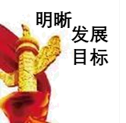
今日中国，开启逐梦新征程。翻开党的二十大报告，以中国式现代化全面推进中华民族伟大复兴的美好前景令人向往。
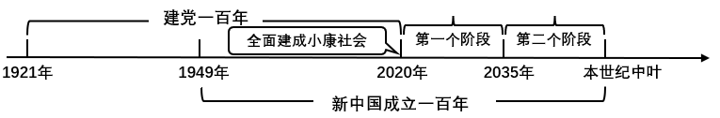
（3）写出资料卡中第一个阶段、第二个阶段战略安排的内容。
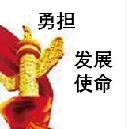
风劲帆满图新志，砥砺奋进正当时！让我们更加紧密地团结在以习近平同志为核心的党中央周围，在省委省政府和市委的坚强领导下，踔厉奋发、勇毅前行，聚力推动现代美丽幸福大西宁建设，为奋力谱写全面建设社会主义现代化国家青海篇章贡献西宁力量。
——摘自《2023年西宁市政府工作报告》
（4）作为青少年的你，为建设现代美丽幸福大西宁能做些什么？
